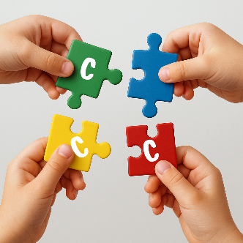
💡 Știați că deciziile din sistemul de protecție specială se iau ACUM împreună cu copiii?
Te-ai întrebat vreodată cine știe cel mai bine de ce au nevoie copiii care cresc în centre de plasament, case de tip familial sau la asistenți maternali? Răspunsul este simplu: chiar EI!
Aici intervine Consiliul Consultativ al Copiilor aflați în Sistemul de Protecție – o noua structură formată exclusiv din tineri curajoși și implicați, gata să schimbe lucrurile în bine.

Incepand de astazi, vocea tinerilor este purtată de cei care le cunosc cel mai bine realitatea. Nimeni nu le poate reprezenta interesele mai bine decât colegii lor, care trăiesc și înțeleg fiecare provocare din sistem, astfel, tinerii şi-au ales reprezentanţii ce le vor susţine cauzele.
🎯Care este SCOPUL nostru?
Consiliul transformă tinerii din beneficiari pasivi în consultanți oficiali. Tinerii nu mai sunt doar simpli beneficiari, ci devin consultanții principali în tot ceea ce le privește viitorul. Ideile și soluțiile lor sunt ascultate și aplicate direct în comunitate. Schimbările în sistem se fac cu ei, nu doar pentru ei!
🛠️ Ce facem mai exact?
🗣️ Consultări periodice: Ne întâlnim periodic pentru a discuta deschis despre și fără filtre despre tot ce înseamnă viața de zi cu zi: de la atmosfera din case și importanța suportului emoțional, până la provocările din școli, accesul la activități opționale și sprijinul real de care avem nevoie pentru a deveni independenți ca adulți. Prin canalul de comunicare creat, suntem conectaţi în permanenţă.
📋 Propune soluții concrete: Nu ne limităm doar la a semnala ce nu merge, ci analizăm problemele din teren și construim propuneri clare pentru a le rezolva. Lucrăm împreună la inițiative care contează cu adevărat pentru colegii noștri!

Schimbările din sistem se fac cu ei, nu doar pentru ei! 🌟

